注意:

在VS中,sync()无效 ,要用cin. ignore()

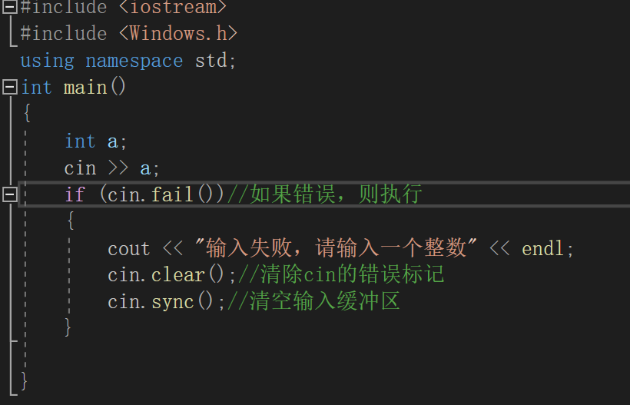

cin.fail() 如果输入错误返回1，正确返回0

cin.clear() 清除错误标记

cin.sync() 清空输入缓冲区//vs用cin.ignore()